如何设置还货提醒？
如何能快速查询每天该归还的货物？可以通过设置还货提醒来实现。
注：拥有“借货添加”权限的用户才可以设置还货提醒。
一、还货提醒设置步骤
第一步：在“首页”左侧导航栏中，选择“库存管理”中的“库存管理”，点击“借货管理”中的“添加借货单”。
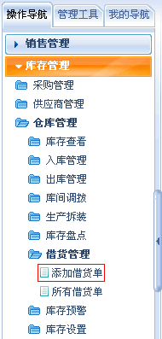
第二步：在“借货添加”界面中，添加借货主题、借货人和借货时间，编辑借货产品明细。
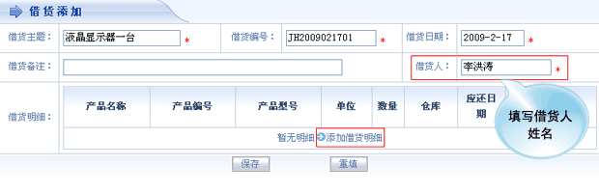
点击“添加借货明细”按钮，进行借货产品明细的编辑，并设置还货提醒日期。
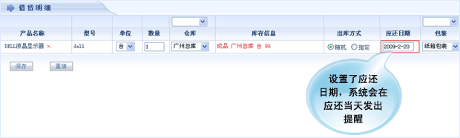
设置完成后，先点击“修改数据”按钮，后点击“完成借货”按钮，产品明细编辑成功。
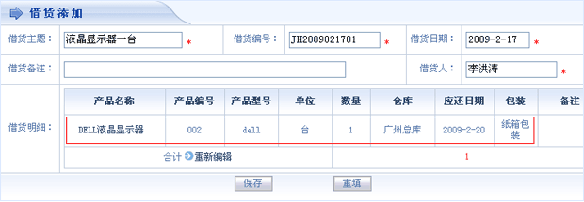
第三步：点击“保存”按钮，借货单添加成功，出现在借货单列表界面中。
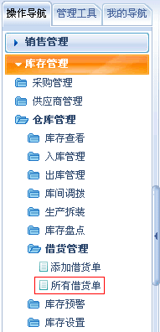
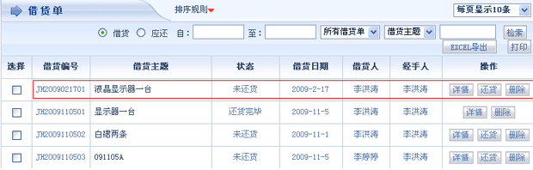

第四步：等到还货日期那天此经手人的提醒界面就会有提醒(登录系统时，会伴随有语音提示，之后只要待提醒信息不处理小喇叭就会不停的闪烁)。
点击顶端导航栏的“小喇叭”，进入提醒界面。以2009-2-20日为例：
